21世紀COE 京都大学化学連携研究教育拠点 講演会 開催報告書
理学研究科 化学専攻 百瀬 孝昌


講演題目: The Protonated methane molecule : CH₅⁺
(プロトン付加したメタン : CH₅⁺ )
講師: Philip R. Bunker 博士 (Steacie Inst. for Molecular Sciences, National Research Council of Canada)
日程: 2003年１2月1日（月）16:00 -
場所: 理学部２号館１階 第一講義室
主な参加者: 理学研究科在籍大学院生・教官
総参加者概数: 30名

講演内容: Bunker 博士は高分解能分光に関係した精密理論計算でよく知られた研究者である。とくに分光の実験者の立場に立った理論研究を進められているため、スペクトルの解析を実際にどうするかといった、実験研究者の具体的な疑問に答えを与える研究が多く、その内容はわかりやすい事で知られている。今回は、メタンにプロトン付加した分子CH₅⁺の理論的予測について講演していただいた。
プロトン付加したメタン分子CH₅⁺は、特殊な対象性を持つ分子として古くから注目を集めていたが、実験室の実験ではいまだ同定されていない。その理由は、CH₅⁺中の水素原子がトンネル的に大振幅振動しているため、スペクトルが複雑になっているためである。いまだに、この分子の振動回転状態をよく記述するハミルトニアンは確立されていない。そのため、これまでにCH₅⁺を観測したとの報告はあるものの、スペクトルの解析はまったく行われていない。
Bunker 博士はCH₅⁺中の水素原子のトンネル運動によるスペクトル分裂が、群論を活用し、かつそのポテンシャルエネルギー局面をできるだけ正確に計算することで予言できることを示した。いくつかの効果を順に分けて説明し、CH₅⁺のスペクトルは非常に複雑ではあるが、系統的な取り扱いで十分に解析可能であると説明された。
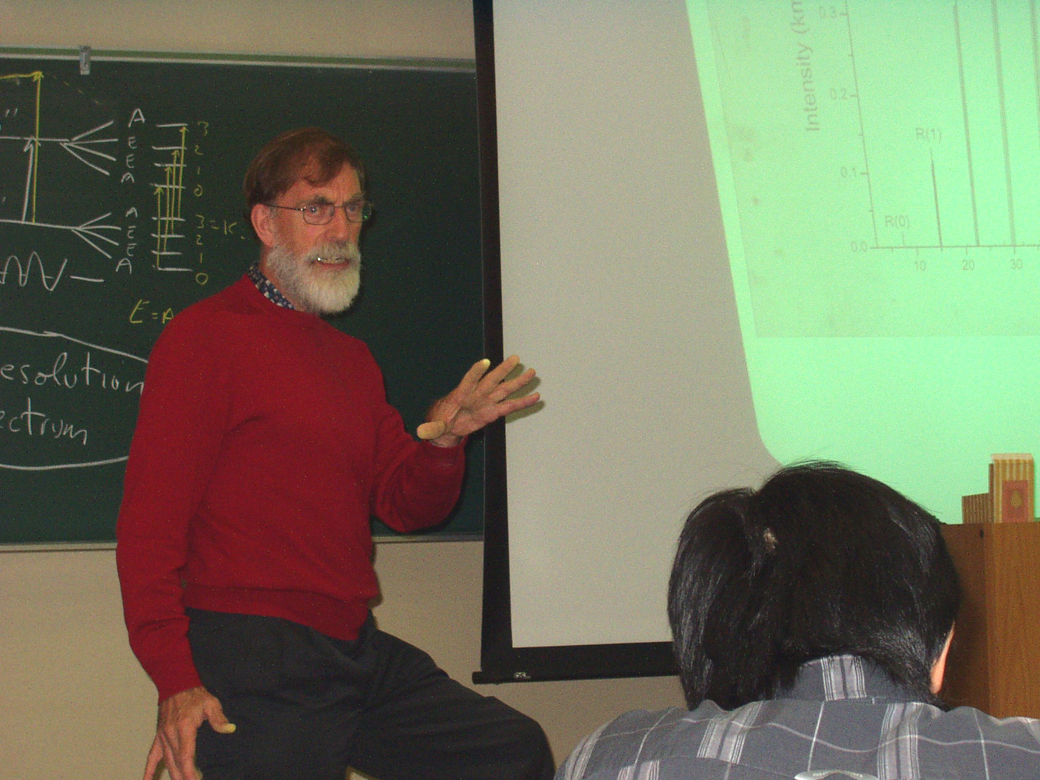
講演では、群論的な取り扱いの初歩についてもふれられ、大学院生でも十分についていける内容であった。講演会は終始和やかな雰囲気で進められた。Bunker 博士はとくに学生がよく理解できるようにと、ゆっくりとした平易な英語を使って講演を進められた。そのため、講演内容の難しさにもかかわらず多くの学生がその内容を理解できていた。

